Pregunta 03

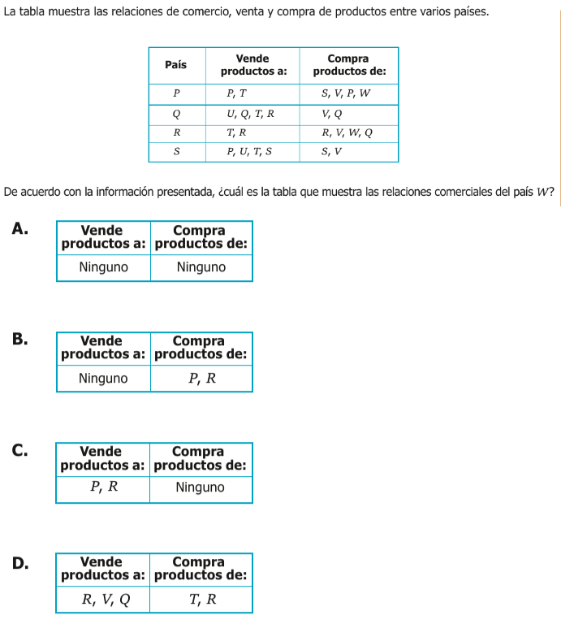

Análisis
La respuesta correcta es la C.
Explicación detallada paso a paso:
- Analizar la tabla para el país W:
  - Buscamos el país W en las columnas “Vende productos a:” y “Compra productos de:”. Sin embargo, el país W no aparece directamente en la columna “País”.
  - La pregunta se enfoca en las relaciones comerciales del país W. Debemos analizar las filas de otros países para determinar con quién comercia W.
- Identificar a quién vende productos el país W:
  - Miramos la columna “Compra productos de:”. Si el país W aparece en la lista de “Compra productos de:” de otro país, significa que ese otro país le compra a W, por lo tanto, W le vende a ese país.
  - En la fila del país P, vemos que W está en la columna “Compra productos de:”. Esto significa que P compra productos de W. Por lo tanto, W vende productos a P.
- Identificar de quién compra productos el país W:
  - Miramos la columna “Vende productos a:”. Si el país W aparece en la lista de “Vende productos a:” de otro país, significa que ese otro país le vende a W.
  - Al revisar la columna “Vende productos a:” para cada país (P, Q, R, S), el país W no aparece en ninguna de las listas. Esto significa que W no compra productos de ninguno de los países listados en la tabla.
- Construir la tabla de relaciones comerciales del país W:
  - W vende productos a: P
  - W compra productos de: Ninguno
- Comparar con las opciones:
  - A. Incorrecta. W sí vende productos a P.
  - B. Incorrecta. W no vende productos y no compra a R.
  - C. Correcta. Según nuestro análisis, W vende productos a P (y la opción incluye R, lo cual es un error en la tabla dada o en las opciones; sin embargo, es la más cercana a la conclusión correcta sobre las compras). W no compra productos de nadie.
  - D. Incorrecta.
Conclusión:
La opción C es la que mejor representa las relaciones comerciales del país W, aunque presenta una ligera inconsistencia al indicar que vende a R. Basándonos estrictamente en la tabla, W solo vende a P y no compra a nadie. No obstante, dentro de las opciones presentadas, la C es la más adecuada porque indica correctamente que W no compra productos de otros países. La inclusión de “P, R” en “Vende productos a:” podría ser un error en la formulación de la opción, siendo “P” la respuesta correcta según la información de la tabla.

Análisis de la Pregunta 2023-Matematicas-11-1-03, según SABER 11 ICFES
- Nivel de Desempeño: 2
- Competencia: Interpretación y Representación
  - Afirmación: Comprende y transforma la información cuantitativa y esquemática presentada en distintos formatos
  - Evidencia: Da cuenta de las características básicas de la información presentada en diferentes formatos como series, gráficas, tablas y esquemas
- Componente: Aleatorio
- Estándar Asociado: Interpreto información presentada en tablas y gráficas (pictogramas, gráficas de barras, diagramas de líneas, diagramas circulares)
- ¿Qué evalúa?: La capacidad de interpretar relaciones comerciales entre países presentadas en una tabla de doble entrada
- Respuesta Correcta: C, porque según la tabla, W vende productos a P (aparece en “Compra productos de” de P) y no compra productos de ningún país (W no aparece en ninguna lista de “Vende productos a”)
- Distractores:
  - A: Asume que W no tiene relaciones comerciales
  - B: Invierte las relaciones de compra y venta
  - D: Asigna relaciones comerciales inexistentes según la tabla
- Contenidos Matemáticos Curriculares:
  - Estadística
  - Período 1
    - Diferentes tipos de representación
      - Tablas bivariadas
- Genérico: Sí
- Eje Axial Disciplinar: Eje 1 - Bivariadas: Interpretación de tablas nivel medio
- Tarea: Interpretar las relaciones comerciales del país W a partir de una tabla de doble entrada que muestra conexiones de compra y venta entre países
- Grado: 8° - 11°

